Guide to rl-toy1
@Jedward225
1.如果你还没有GitHub账号，请访问 GitHub官网 并注册一个新账号。登录Github账号，进入https://github.com/jedward225/rl-toy1 后点击fork.
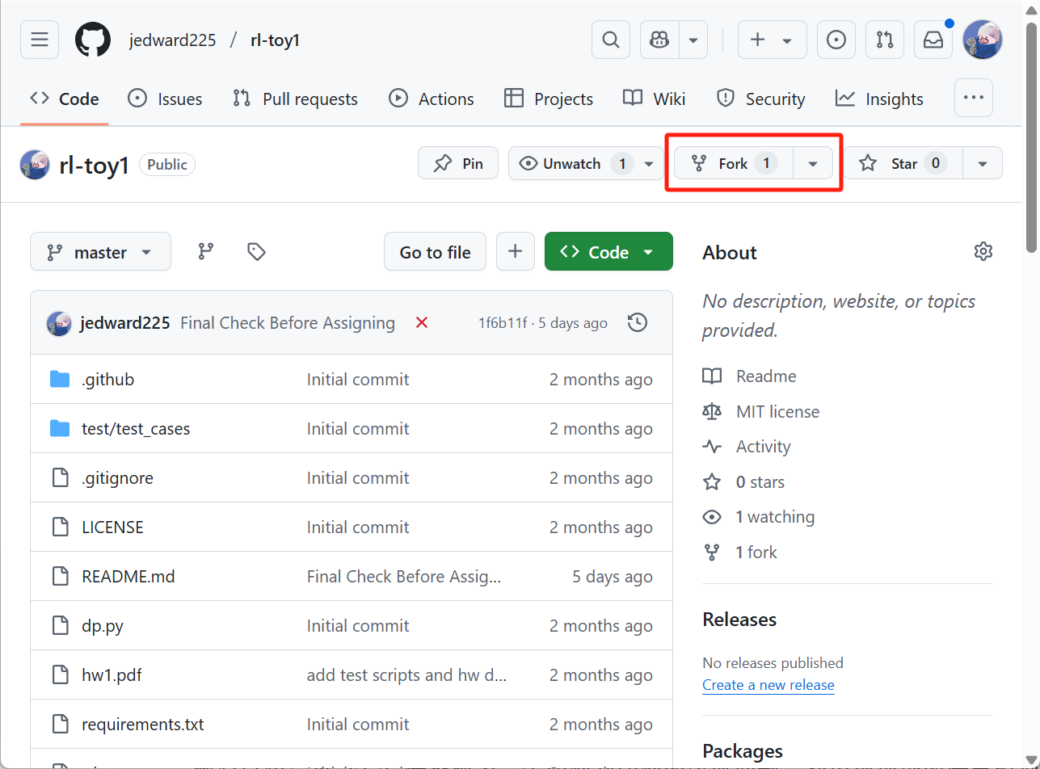

2.fork后的这个页面我以我fork的madrona项目为例，点击绿色的code页面，在本地打开。（推荐使用 WSL2 的 Linux，具体方式可以查询Zhihu平台动手配置，Windows平台应该也没问题）。点击绿色的Code按钮，并复制HTTPS或SSH地址（如果你配置了SSH密钥，推荐使用SSH方式，如果你没配置，可以与LLM交互，更快捷地完成内容相关设置）。

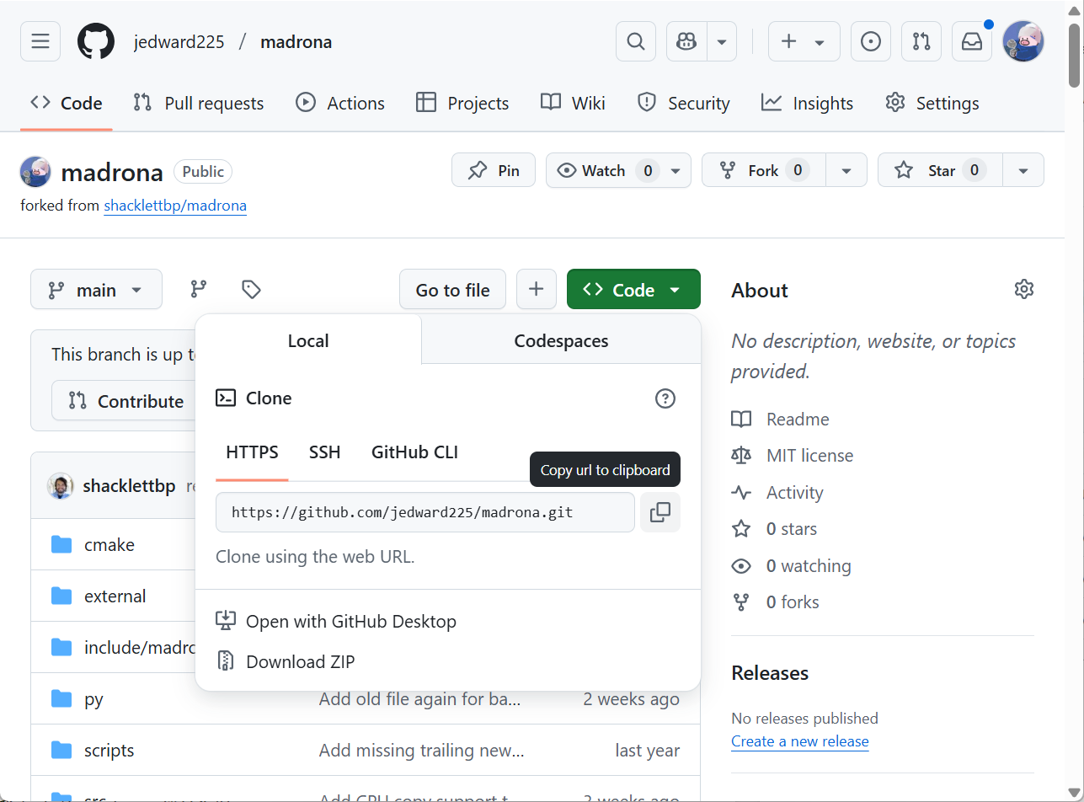
3.打开终端（图片以Windows系统为例，位置在D：\，具体而言，打开D盘目录，右键，打开终端），输入以下命令来克隆项目到本地：
git clone [要克隆的项目名称]
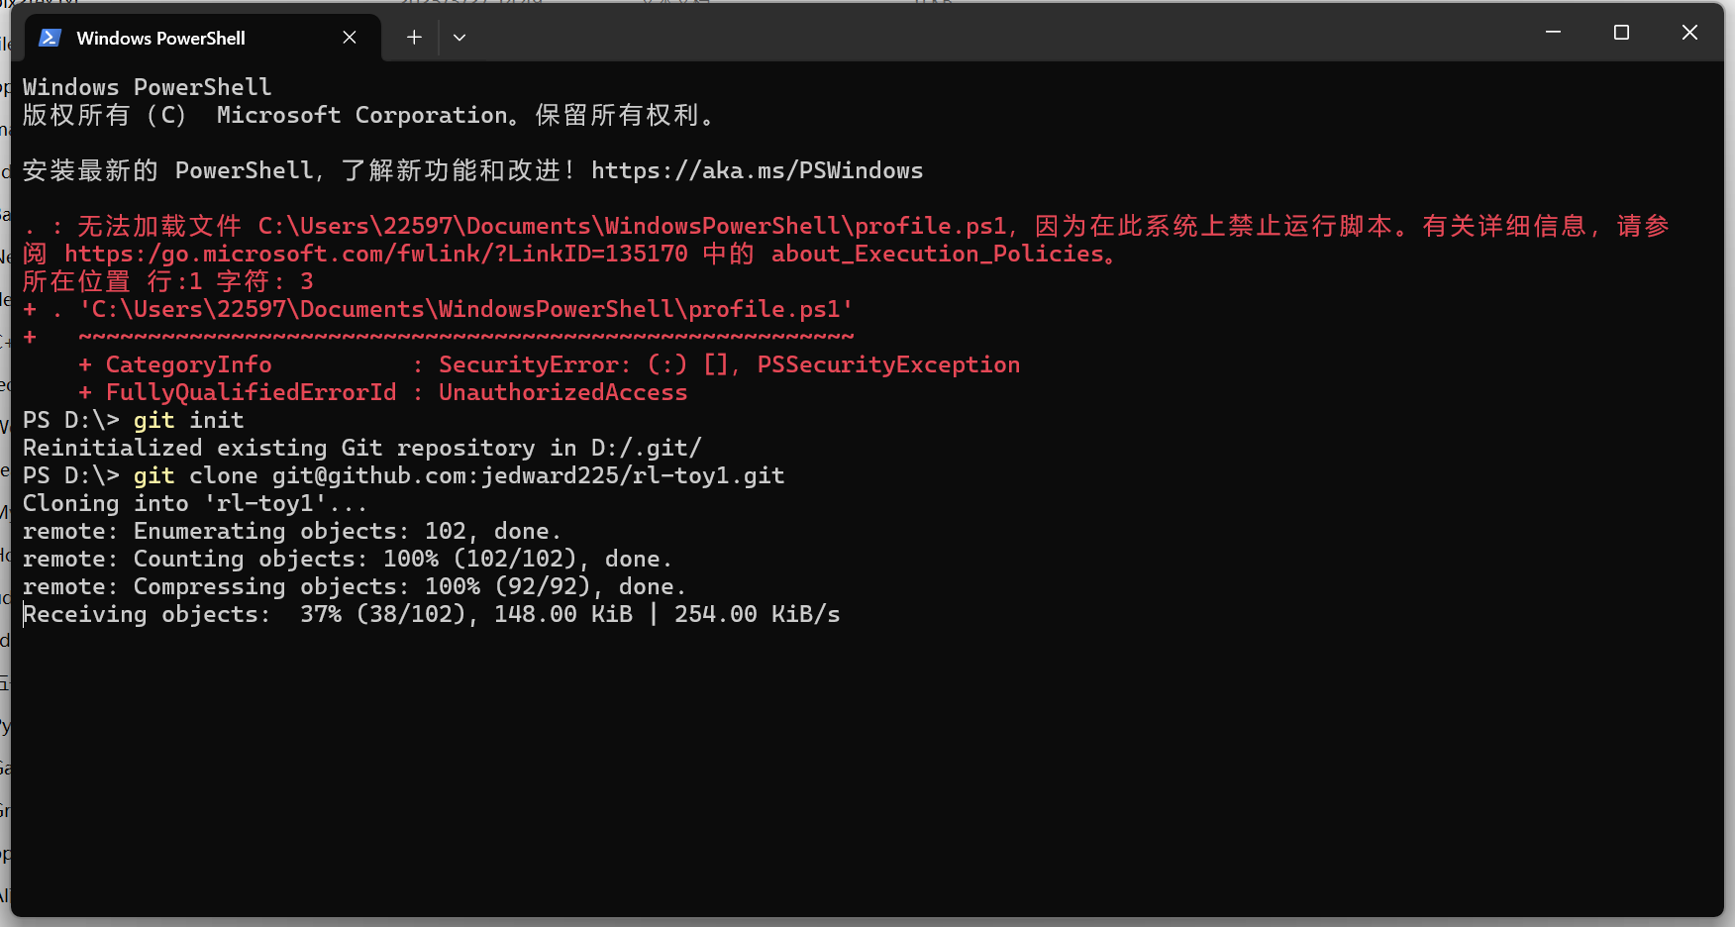
4.clone完成后，再输入 “cd rl-toy1 && code . # cd路径名 然后用vsc打开” 指令，即可在vscode编辑代码，按照指引完成这个项目（建议充分使用AI），完成过后可以在Terminal（终端）输入以下一些指令来了解git：
指令 | 功能（留空，可咨询AI，或者依次输入指令自行试试效果）
git status
git remote -v
git add [文件/文件夹]，比如：git add .
git commit -m “Initial Commit”
git push

5.fork的很大程度上意义在于contribute原本的项目（比如你fork了别人的项目，在你fork的repo里完成了一个新功能，你可以告知原作者并请求合并你的贡献至进原项目，这个功能就叫做pull request），请你与LLM交互，在项目评分拿到满分100后进入你fork的项目的PR（Pull Request）板块完成一次PR提交申请。
